**МИНОБРНАУКИ РОССИИ**

**Санкт-Петербургский государственный**

**электротехнический университет**

**«ЛЭТИ» им. В.И. Ульянова (Ленина)**

**Кафедра САПР**

отчет

**по лабораторной работе №3**

**по дисциплине «Программирование»**

Тема: **Реализация программы с циклами для вычисления последовательности значений**

|  |  |  |
| --- | --- | --- |
| Студент(ка) гр. 4353 |  | Смирнова Н.Е. |
| Преподаватель |  | Калмычков В.А. |

Санкт-Петербург

2024

Оглавление

Исходная формулировка задания 3

Анализ задания, устранение неточностей 3

Математическая постановка задачи 3

Контрольный пример 4

Разработка интерфейса пользователя 5

Реализация ввода и вывода 5

Внутреннее представление данных в программе 5

Представление алгоритма 5

Результаты работы программы 8

Вывод по проделанной работе 10

# Исходная формулировка задания

Составить программу, которая вычисляет на каком минимальном неотрицательном целочисленном шаге N условие |u(i)| < ε (1) будет выполняться, при вводном ε и x. Также вычислить $\sum_{i=0}^{N-1}{u(i)}=S$.

*u(i)* = $\frac{p^{i}*\cos\left(i*x\right)}{i}$

# Анализ задания, устранение неточностей

ε должно быть близким к нулю числом, т.е. 0 ≤ ε ≤ 10-20.

# Математическая постановка задачи

Дано: вещественные числа ε и x

Найти: значение N,при котором |u(i)| <ε, и S.

Способ решения:

так как вычислять мы будем вычислять каждый следующий целочисленный неотрицательный шаг, то вычислим $q(i)= \frac{u(i+1)}{u(i)}$:

*q(i)*= $\frac{p^{i+1}*\cos\left(\left(i+1\right)*x\right)*i}{\left(i+1\right)*p^{i}*cos⁡(i*x)}=\frac{p*i*cos⁡(\left(i+1\right)*x)}{\left(i+1\right)*cos⁡(i*x)}$

Тогда u(1) = u(0) * q(0), u(2) = u(1) * q(1)и т.д.

# Контрольный пример

Пусть x=6 радиан, ε = 1e-20, p=0.1

Тогда u(1)= $\frac{{0.1}^{1}*cos⁡(1*6)}{1}$ = 0,096017

u(2)= $\frac{{0.1}^{2}*cos⁡(2*6)}{2}$ =0,00421927

u(3)= $\frac{{0.1}^{3}*cos⁡(3*6)}{3}$ =0,000220106

u(4)= $\frac{{0.1}^{4}*cos⁡(4*6)}{4}$ =0,0000106

u(5)= $\frac{{0.1}^{5}*cos⁡(5*6)}{5}$ =0,00000031

u(6)= $\frac{{0.1}^{6}*cos⁡(6*6)}{6}$ =-2,13273*10-8

u(7)==-5,71408*10-9

u(8)==-8,0018*10-10

u(9)==-9,21455*10-11

u(10)==-9,52413*10-12

u(11)==-9,0877*10-13

u(12)==-8,06042*10-14

u(13)==-6,59849*10-15

u(14)==-4,85731*10-16

u(15)==-2,98716*10-17

u(16)==-1,12769*10-18

u(17)==5,97563*10-20

u(18)==2,08616*10-20

u(19)==3,26063*10-21

u(19) < 1e-20, следовательно искомое N = 20

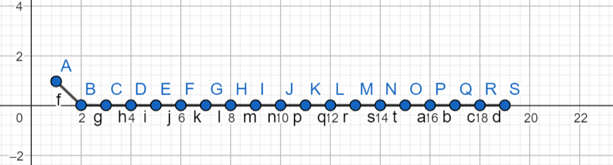

Ограничения

При вводе переменных должны соблюдаться следующие условия:

(0 < x < 2π)

(p2 ≤ 1)

0 ≤ ε ≤ 10-20

# Разработка интерфейса пользователя

O1:

Задание: Рассматриваются ряды f(x) = Σi = 0...∞ ui . Для каждого индивидуального задания определены вид элемента ряда ui , функция f (x) , область сходимости D, если D ≠ R  
Автор: Смирнова Наталья Евгеньевна  
Группа: 4353  
Дата начала: 10.09.24

Дата завершения: 14.10.24

O2: Введите значение Eps

I1: ± d_.d_d

O3: Введите значение x

I2: ±d_.d_d

O4: Введите значение p

I3: ±d_.d_d

O5: ±ddd | ±ddd.ddd или ±0.ddde±dd | ±ddd.ddd или ±0.ddde±dd

O6: a < eps на шаге N = ±ddd при этом S = ±ddd.ddd или ±0.ddde±dd

O7: a не достигает eps при N = 1000

O8: Неверное значение x

O9: Неверное значение eps

# Библиотеки

|  |  |  |
| --- | --- | --- |
| Библиотека | Функция | Назначение |
| iostream | cout | Вывод текста |
| cin | Ввод числа |
| fstream | open() | Открыть файл |
| close() | Закрыть файл |
| iomanip | setprecision() | Установить точность вывода |
| setw() | Количество символов на вывод числа |
| left | Перемещает выводимый текст влево |
| fixed | Полный вывод числа |
| fmode | Вычислить остаток от деления |
| showpos | Отображает знак положительного или отрицательного числа |
| cmath | fabs() | Модуль вещественного числа |
| windows.h | sleep | Временная приостановка выполнения процесса |

# Внутреннее представление данных в программе

Для первой и третьей программ:

|  |  |  |
| --- | --- | --- |
| Имя | Тип | Назначение |
| x | float | Вводное значение x |
| i | Счетчик неправильно введенных значений |
| a | Счетчик когда i==3 |
| Eps | Вводное значение ε |
| S | Сумма прогрессии |
| Eps2 | Вещественный вид ε |
| u | Шаг прогрессии |
| p | Вводное значение p |
| Eps1 | int | Целочисленное значение ε |
| c | Кол-во цифр после запятой в ε |
| I | unsigned | Номер шага прогрессии |

# Представление алгоритма

Краткое пояснение выполняемых действий

Рассмотрела свою функцию, поняла, что она убывающая. Рассчитала на калькуляторе значения каждого члена прогрессии данной функции с определенными значениями переменных, ввела те же значения переменных в программу, сравнила результаты и убедилась в правильности работы моей программы.

Блоксхема

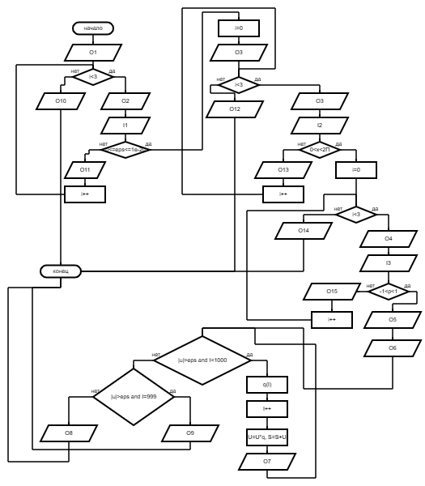

Текст программы

*#include <iostream>  
#include <cmath>  
#include <iomanip>  
#include <windows.h>  
#include <fstream>  
using namespace std;  
int main() {  
 system("chcp 1251 >0");  
 ofstream out;  
 out.open("C:\\Users\\MSI\\Desktop\\f1.txt");  
 float Eps, x, i = 1, S = 0, a = 0,u=1,Eps2, p;  
 int Eps1,c=0;  
 unsigned I = 0;  
 if (out.is_open()) {  
 cout << "Задание: " << endl;  
 out << "Задание: " << endl;  
 cout << "Рассматриваются ряды f(x) = Сумма(i = 0...+бесконечность) ui. Составить программу для задания 3.2.22-2," << endl;  
 out << "Рассматриваются ряды f(x) = Сумма(i = 0...+бесконечность) ui. Составить программу для задания 3.2.22-2," << endl;  
 cout << "где определены вид элемента ряда ui, функция f(x)" << endl;  
 out << "где определены вид элемента ряда ui, функция f(x)" << endl;  
 cout << "Автор: Смирнова Наталья Евгеньевна Группа: 4353" << endl;*

*out << "Автор: Смирнова Наталья Евгеньевна Группа: 4353" << endl;  
cout << "Ограничения для Eps: 0<Eps<=10^-20" << endl;  
out << "Ограничения для Eps: 0<Eps<=10^-20" << endl;  
cout << "Ограничения для x: 0<x<2П" << endl;  
out << "Ограничения для x: 0<x<2П" << endl;  
cout << "Ограничения для i: i>=1" << endl;  
out << "Ограничения для i: i>=1" << endl;  
cout << "Ограничения для p: -1<=p<=1" << endl;  
out << "Ограничения для p: -1<=p<=1" << endl;*

*cout << "Дата: 10.10.2024" << endl;  
out << "Дата: 10.10.2024" << endl;  
cout << endl;  
out << endl;  
if (i > 0) {  
 cout << "Значение i возвращено в 0" << endl;  
 out << "Значение i возвращено в 0" << endl;  
 i = 0;  
}  
do {  
 if (i == 0) {  
 cout << "Введите значение Eps:" << endl;  
 out << "Введите значение Eps:" << endl;  
 cin >> Eps;  
 }  
 else {  
 cout << "Предыдущее значение Eps не подходит" << endl;  
 out << "Предыдущее значение Eps не подходит" << endl;  
 cout << "Введите новое значение Eps: " << endl;  
 out << "Введите новое значение Eps: " << endl;  
 cin >> Eps;*

*}  
 i++;  
}  
while (((Eps <= 0) || (Eps > (pow(10, -20)))) && (i < 3));  
if ((Eps <= 0) || (Eps > (pow(10, -20)))) {  
 cout << "Ошибка ввода значения Eps" << endl;  
 out << "Ошибка ввода значения Eps" << endl;  
 a++;  
}  
if (a == 0) {  
 if (i > 0) {  
 cout << "Значение i возвращено в 0" << endl;  
 out << "Значение i возвращено в 0" << endl;  
 i = 0;  
 }  
 do {  
 if (i == 0) {  
 cout << "Введите значение x:" << endl;*

*out << "Введите значение x:" << endl;  
 cin >> x;  
 }  
 else {  
 cout << "Предыдущее значение x не подходит" << endl;  
 out << "Предыдущее значение x не подходит" << endl;  
 cout << "Введите новое значение x: " << endl;  
 out << "Введите новое значение x: " << endl;  
 cin >> x;  
 }  
 i++;  
}  
while (((x <= 0) || (x >= 180)) && (i < 3));  
if (((x <=0) || (x >= 180))) {  
 cout << "Ошибка ввода x" << endl;  
 out << "Ошибка ввода x" << endl;  
 a++;  
}*

*}  
 if (a == 0) {  
 if (i > 0) {  
 cout << "Значение i возвращено в 0" << endl;  
 out << "Значение i возвращено в 0" << endl;  
 i = 0;  
 }  
 do {  
 if (i == 0) {  
 cout << "Введите значение p:" << endl;  
 out << "Введите значение p:" << endl;  
 cin >> p;  
 }  
 else {  
 cout << "Предыдущее значение p не подходит" << endl;  
 out << "Предыдущее значение p не подходит" << endl;  
 cout << "Введите новое значение p: " << endl;  
 out << "Введите новое значение p: " << endl;  
 cin >> p;  
 }  
 i++;  
 }  
 while (((p < -1) || (p > 1)) && (i < 3));  
 if (((p < -1) || (p > 1))) {  
 cout << "Ошибка ввода p" << endl;  
 out << "Ошибка ввода p" << endl;  
 a++;  
 }  
 }  
 if (a == 0) {  
 Eps1 = int(Eps);  
 Eps2 = Eps;  
 while ((Eps2 - Eps1) != 0) {  
 c++;  
 Eps2 = Eps2 * 10;  
 Eps1 = int(Eps2);  
 }  
 c = c - 7;  
 cout << "Ввод 'Eps', 'x' и 'p' верен" << endl;  
 out << "Ввод 'Eps' и 'x' и 'p' верен" << endl;  
 for (int i = 0; i <= 2 * c + 23; i++) {  
 if (i == 0) {  
 cout << setw(2) << "_";  
 out << setw(2) << "_";  
 }  
 else {  
 cout << "_";  
 out << "_";  
 }  
 }  
 cout << endl;  
 out << endl;  
 cout << setw(2) << "|" << setw(3) << "I" << setw(2) << "|" << setw((c / 2) + 4) << "U" << setw((c / 2) + 5 + c % 2) << "|" << setw((c / 2) + 4) << "S" << setw((c / 2) + 5 + c % 2) << "|" << endl;  
 out << setw(2) << "|" << setw(3) << "I" << setw(2) << "|" << setw((c / 2) + 4) << "U" << setw((c / 2) + 5 + c % 2) << "|" << setw((c / 2) + 4) << "S" << setw((c / 2) + 5 + c % 2) << "|" << endl;  
 cout << setw(2) << "|";  
 out << setw(2) << "|";  
 for (int i = 0; i <= 2 * c + 22; i++) {  
 if (i == 4 or i== c + 13 or i == 2 * c + 22) {  
 cout << "|";  
 out << "|";  
 }  
 else {  
 cout << "_";  
 out << "_";  
 }  
 }  
 cout << endl;  
 out << endl;  
 while ((fabs(u) > Eps) && I < 1000) {  
 if (I == 0) {  
 u = p*cos(x);  
 S = S + u;  
 cout << setw(2) << "|" << setw(3) << I + 1 << setw(3) << "| " << fixed << setprecision(c + 3) << showpos << u << " | " << fixed << setprecision(c + 3) << showpos << S << " |" << endl;  
 out << setw(2) << "|" << setw(3) << I + 1 << setw(3) << "| " << fixed << setprecision(c + 3) << showpos << u << " | " << fixed << setprecision(c + 3) << showpos << S << " |" << endl;  
 I++;  
 }  
 else {  
 u = (p*I*cos((I+1)*x)/((I+1)*cos(I*x)))*u;  
 S=S+u;  
 if (I < 9) {  
 cout << setw(2) << "|" << setw(3) << I + 1 << setw(3) << "| " << fixed << setprecision(c + 3) << showpos << u << " | " << fixed << setprecision(c + 3) << showpos << S << " |" << endl;  
 out << setw(2) << "|" << setw(3) << I + 1 << setw(3) << "| " << fixed << setprecision(c + 3) << showpos << u << " | " << fixed << setprecision(c + 3) << showpos << S << " |" << endl;  
 }  
 else if (I < 99) {  
 cout << setw(2) << "|" << setw(3) << I + 1 << setw(3) << "| " << fixed << setprecision(c + 3) << showpos << u << " | " << fixed << setprecision(c + 3) << showpos << S << " |" << endl;  
 out << setw(2) << "|" << setw(3) << I + 1 << setw(3) << "| " << fixed << setprecision(c + 3) << showpos << u << " | " << fixed << setprecision(c + 3) << showpos << S << " |" << endl;  
 }  
 else {  
 cout << setw(2) << "|" << setw(4) << I + 1 << "| " << fixed << setprecision(c + 3) << showpos << u << " | " << fixed << setprecision(c + 3) << showpos << S << " |" << endl;  
 out << setw(2) << "|" << setw(4) << I + 1 << "| " << fixed << setprecision(c + 3) << showpos << u << " | " << fixed << setprecision(c + 3) << showpos << S << " |" << endl;  
 }  
 I++;  
 if (fmod(I, 20) == 0) {  
 Sleep(1000);  
 }  
 }  
 }  
 cout << setw(2) << "|";  
 out << setw(2) << "|";  
 for (int i = 0; i <= 2 * c + 22; i++) {  
 if (i == 4 or i == c + 13 or i == 2 * c + 22) {  
 cout << "|";  
 out << "|";  
 }  
 else {  
 cout << "_";  
 out << "_";  
 }  
 }  
 }  
 }  
 out.close();  
}*

# Результаты работы программы

Результат работы программы при x=6, p=0.1, ε = 1e-20:

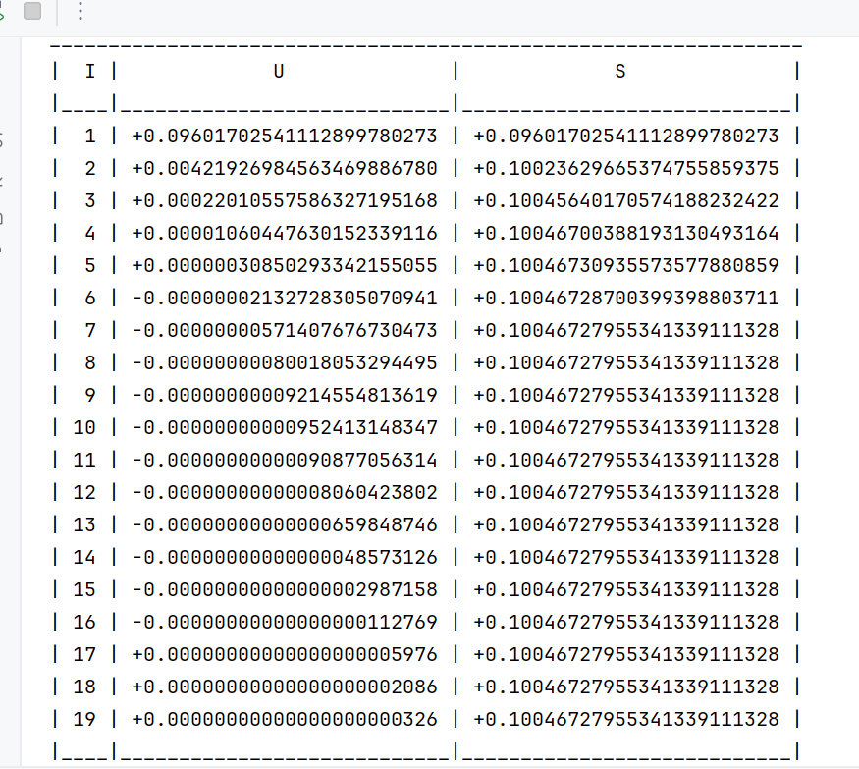

Результат работы программы при неправильно введенном значении:

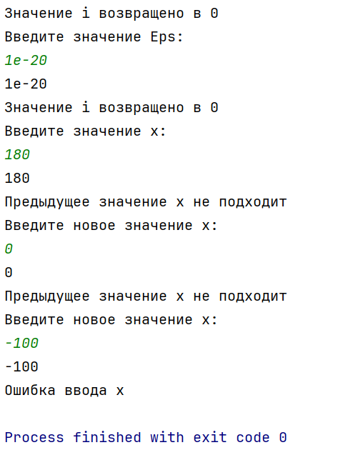

# Вывод по проделанной работе

В ходе выполнения задания были освоены циклы для вычисления последовательности значений в языке c++, а также получены практические навыки использования данных языков для решения задач.